Министерство образования

Учреждение образования

«Белорусский государственные университет информатики и радиоэлектроники»

Факультет компьютерного проектирования

Кафедра инженерной психологии и эргономики

Отчет по лабораторной работе №2

«Разветвляющиеся алгоритмы»

Выполнила: Данилова К. В.

Студент группы 410901

Проверил: Усенко Ф.В.

Минск 2024

***Цель работы:*** изучить основные средства языка программирования С++, необходимых для кодирования алгоритма с разветвляющейся структурой.

Индивидуальное задание №10 – даны три переменные: X, Y, Z. Если их значения упорядочены по убыванию, то удвоить их; в противном случае заменить значение каждой переменной на противоположное.

Листинг кода:

#include <iostream>

using namespace std;

int main()

{

setlocale(LC_ALL, "Rus");

int x, y, z;

cout << "Введите три числа " << endl;

cin >> x >> y >> z;

if (x > y && y > z)

{

x = x * 2; y = y * 2; z = z * 2;

cout << "Удвоенные значения: " << endl

<< x << endl

<< y << endl

<< z << endl;

}

else

{x = x * (-1); y = y * (-1); z = z * (-1);

cout << "Противоположные числа: " << endl

<< x << endl

<< y << endl

<< z << endl;

}

return 0;

}

Результат выполнения программы:

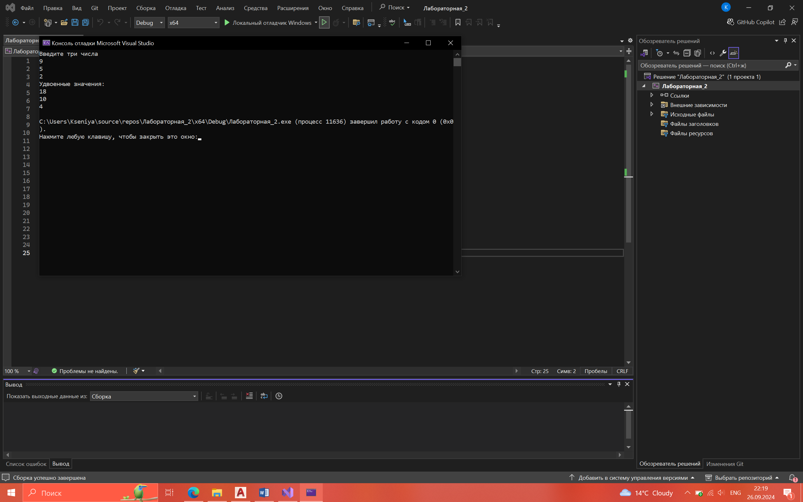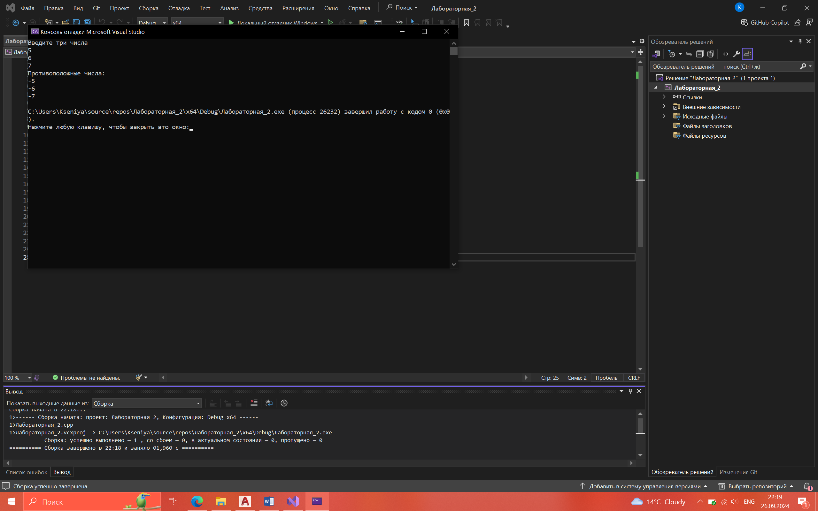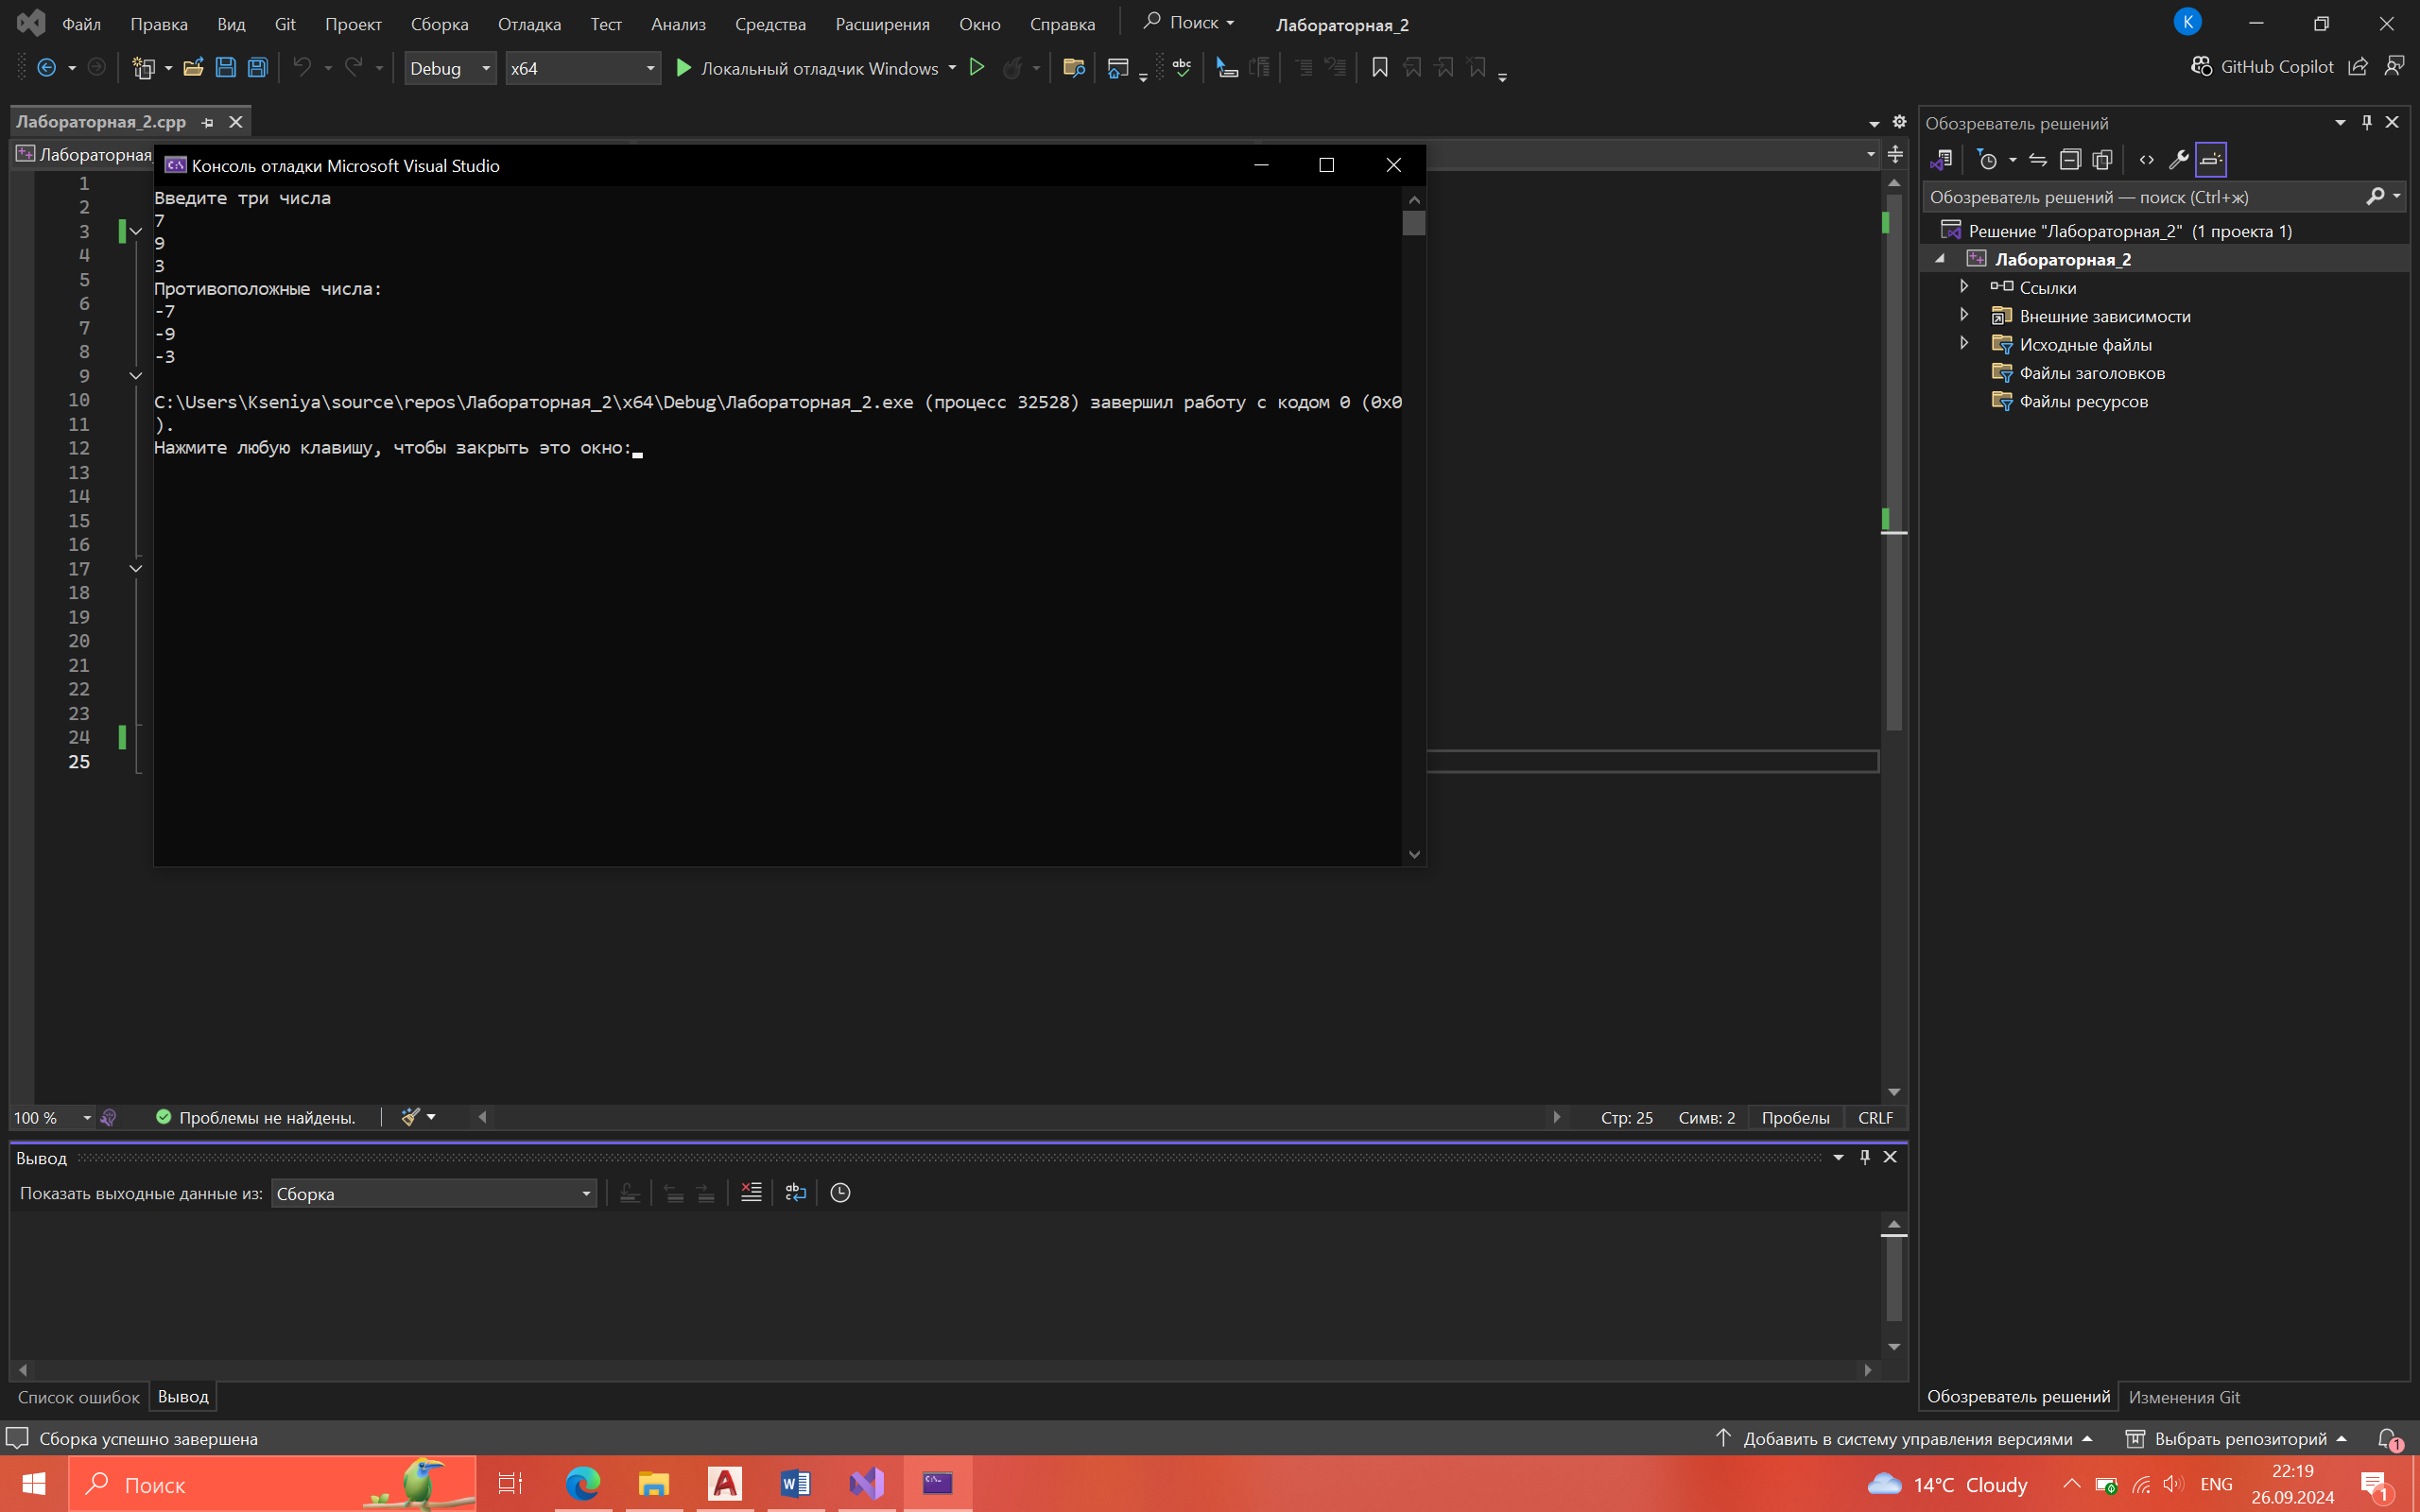

Построение блок-схемы:

